REPORT

**3주차 실습강의 내용 복습**



|  |  |
| --- | --- |
| **과목 / 분반** | 회로패턴설계 (2반) |
| **학과 / 학년** | 컴퓨터공학과 3학년 |
| **학번** | 1726052 |
| **이름** | 최신호 |

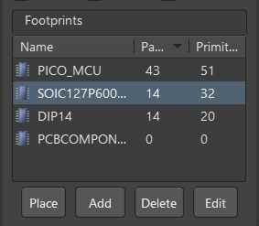**1. 자동으로 부품 생성하기**

|  |  |
| --- | --- |
| **PCB Library 패널 확인하기** | |
|  | |
| PCB 라이브러리 패널에서는 부품을 관리할 수 있다. 위 이미지에는 실습하면서 미리 만들었던  부품들이 목록에 추가되어 있다.  **확대한 이미지(하단에 PLace, Add, DeLete, Edit 버튼이 위치)▶** | |
| **부품 마법사 사용하기** | |
| 부품 마법사는 상단 탭 중 **“TooLs”** 탭을  클릭하고 상위에서 두 번째에 위치한 **“IPC CompLiant Footprint Wizard...”** 항목을 클릭하여 진행할 수 있다.  **이미지를 참고▶** |  |

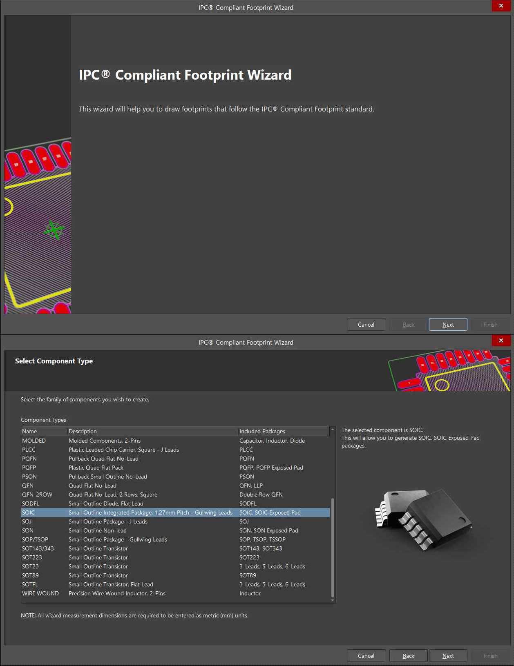

부품 마법사 창이 나타난 후 가장 보게될 화면은 위 이미지와 같다. 설정하지 않아도 되는 내용이거나, 안내 메시지를 담고 있는 단계에서는 **“Next”**를 눌러 별다른 조작 없이도 과정을 생략 또는 다음으로 넘어갈 수 있다.

실습할 때 만들었던 부품은 SOIC-14를 부품 마법사를 사용하여 생성해보는 것이었다. 두 번째 화면에서 나타나는 선택사항에서 **“SOIC”** 이라는 항목을 선택하여 **“Next”**를 눌러 다음 단계로 진행하도록 한다.

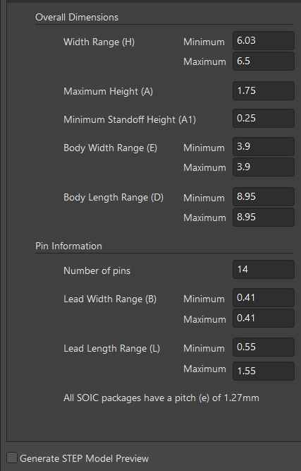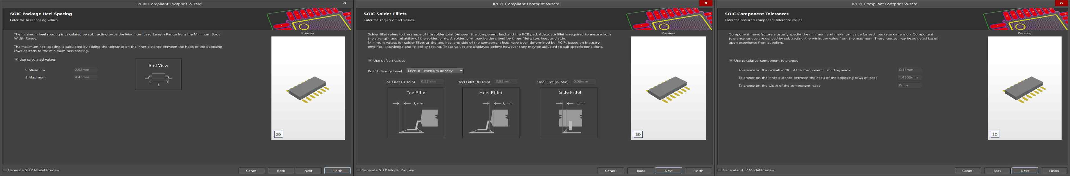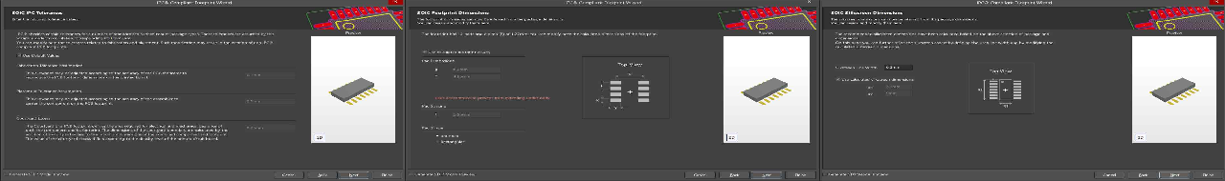

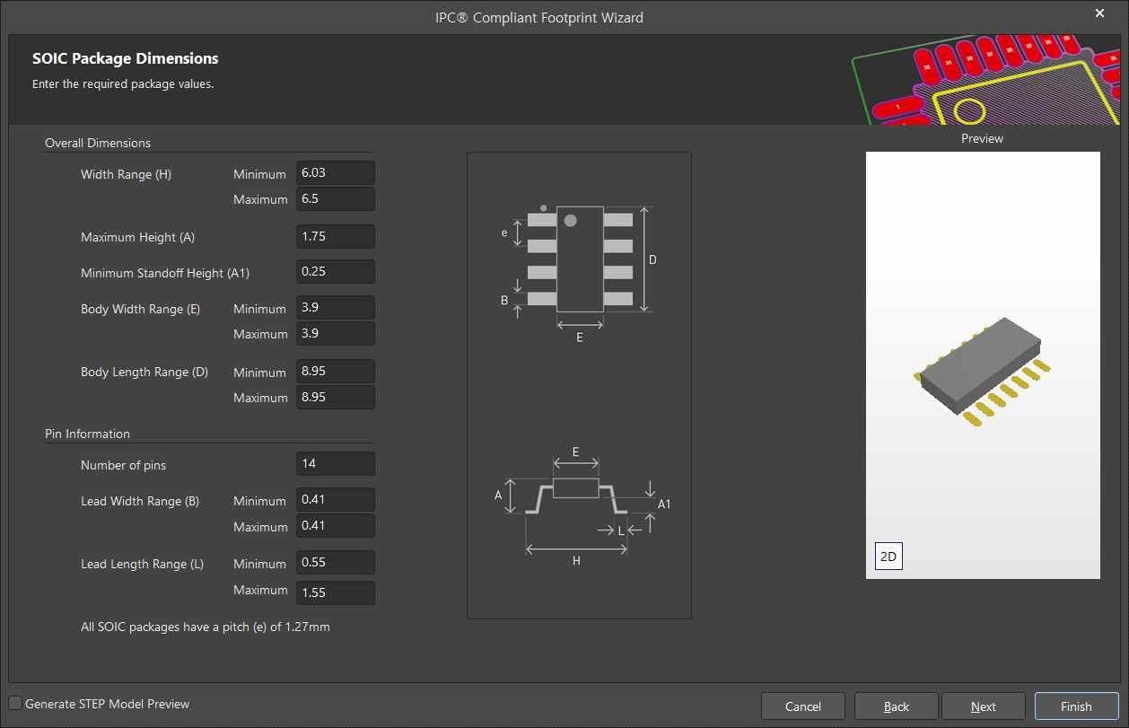바로 다음 화면에서 전체적인 수치를 구체적으로 설정이 가능하다. 여기서 말하는 수치는 SOIC-14의 데이터시트를 참고하여 동일하게 기입하면 된다.

**“OveraLL Dimensions”**에서는 전체적인 수치에 대하여 최대/최소 수치를 입력하고, **“Pin Information”**에서는 핀과 관련된 값에 대하여 다룬다.

**이후 일부 과정 생략▼, 확대된 이미지 참고▶**

|  |  |
| --- | --- |
|  | |
| 설정되어 있는 값을 그대로 사용하고자 한다면 체크되어 있는 상태를 유지하고, 수정할 필요가  있다면 체크를 해제 후 임의로 기입할 수 있다. 우측에 TopView 영역을 보면 크기, 모양을  예상하는 것이 가능하다. | |
|  | |
| 파일을 어디에 저장할지 저장을 할 수 있는 단계도  있다. 이 단계에서 파일 형식은 “STEP”을 유지한 상태로 “External File” 경로를 지정해주면 프로젝트 내부가 아니더라도 다른 경로에 저장하는 것이 가능하다. |  |